交通路线引导
- 苍溪火车站（此站安排接站）
报到及住宿酒店：苍溪国际大酒店。距离苍溪火车站车程约7.0公里，打车10分钟。
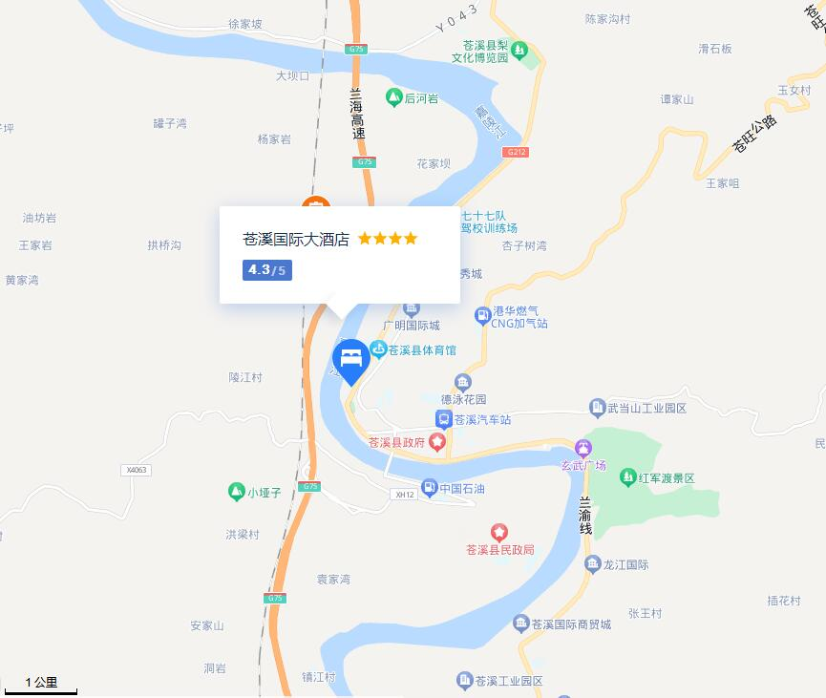
8月26日上午会议酒店：苍溪一品天下大酒店。在住宿酒店门口统一安排乘车，两酒店之间车程约3.0公里。
